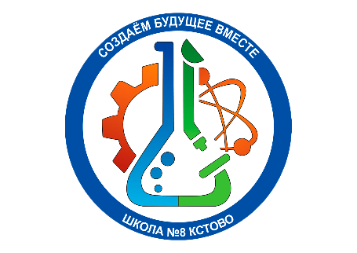
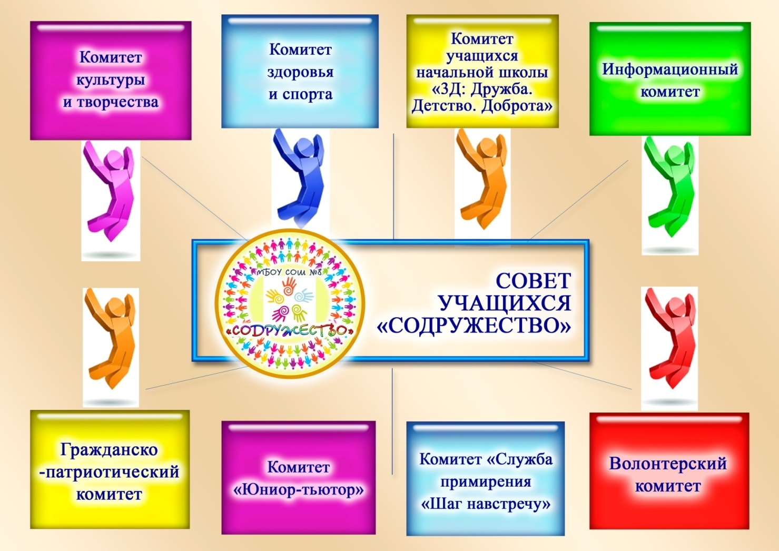

МОДЕЛЬ УЧЕНИЧЕСКОГО САМОУПРАВЛЕНИЯ
МАОУ «СРЕДНЯЯ ШКОЛА №8 С УГЛУБЛЕННЫМ ИЗУЧЕНИЕМ ОТДЕЛЬНЫХ ПРЕДМЕТОВ» Г.КСТОВО НИЖЕГОРОДСКОЙ ОБЛАСТИ

№ п/п | Наименование раздела
1. | Описание модели ученического самоуправления:
1. | - Нормативно-правовой блок
1. | - Концептуальный блок
1. | - Содержательный блок
1. | - Технологический блок
1. | - Учебно-методический блок
1. | - Блок социального партнерства
1. | - Материально-технический блок

НОРМАТИВНО-ПРАВОВОЙ БЛОК

Острые проблемы воспитания современного подрастающего поколения диктуют необходимость повышения эффективности воспитательной работы в системе образования.
Сегодня именно от школы в огромной степени зависит, приобретут ли учащиеся «базовый набор социальных компетенций» - станут ли они полноценными гражданами или же окажутся неприспособленными к жизни в обществе.
Одним из направлений построения школьной воспитательной системы «Школа нравственного развития личности» является развитие школьного ученического самоуправления, функционирование жизнеспособной модели ученического самоуправления в практике открытой школы.
Наше понимание места ученического самоуправления в структуре школы, а также нормативно-правовая база деятельности школьных органов ученического самоуправления основаны на следующих нормативно-правовых документах:

- МЕЖДУНАРОДНЫЙ УРОВЕНЬ

- Всеобщая декларация прав человека

(статья 21)
«Каждый человек имеет право принимать участие в управлении своей страной непосредственно или через посредство свободно избранных представителе»

- Конвенция о правах ребенка

(статья 13)
«Ребенок имеет право свободно выражать свое мнение; это право включает свободу искать, получать и передавать информацию и иные идеи любого рода, независимо от границ»

(статья 29)
«Государства-участники соглашаются в том, что образование ребенка должно быть направлено на:
- подготовку ребенка к сознательной жизни в свободном обществе…»

- ФЕДЕРАЛЬНЫЙ УРОВЕНЬ

- Конституция Российской Федерации

(статья 30)
«Каждый имеет право на объединение, включая право создавать профессиональные союзы для защиты своих интересов. Свобода деятельности общественных объединений гарантируется»

(статья 32)
«Граждане Российской Федерации имеют право участвовать в управлении делами государства как непосредственно, так и через своих представителей»

- Федеральный закон от 29.12.2012г. №273-ФЗ «Об образовании в Российской Федерации»
(статья 26, пункт 6)
«В целях учета мнения обучающихся, родителей (законных представителей) несовершеннолетних обучающихся и педагогических работников по вопросам управления образовательной организацией и при принятии образовательной организацией локальных нормативных актов, затрагивающих их права и законные интересы, по инициативе обучающихся, родителей (законных представителей) несовершеннолетних обучающихся и педагогических работников в образовательной организации:
1) создаются советы обучающихся (в профессиональной образовательной организации и образовательной организации высшего образования - студенческие советы), советы родителей (законных представителей) несовершеннолетних обучающихся или иные органы (далее - советы обучающихся, советы родителей);
2) действуют профессиональные союзы обучающихся и (или) работников образовательной организации (далее - представительные органы обучающихся, представительные органы работников)»

(статья 34, пункт 1, подпункты 10,11)

«1. Обучающимся предоставляются академические права на:
10) свободу совести, информации, свободное выражение собственных взглядов и убеждений;
17) участие в управлении образовательной организацией в порядке, установленном ее уставом»

(статья 45, пункт 6)
6. Порядок создания, организации работы, принятия решений комиссией по урегулированию споров между участниками образовательных отношений и их исполнения устанавливается локальным нормативным актом, который принимается с учетом мнения советов обучающихся, советов родителей, а также представительных органов работников этой организации и (или) обучающихся в ней (при их наличии).

- Методические рекомендации о создании и деятельности советов обучающихся в образовательной организации, утвержденные Министерством образования и науки Российской Федерации (Письмо от 14.02.2014 года № ВК-262/09)

«Совет обучающихся образовательной организации или студенческий совет (далее - Совет обучающихся) является коллегиальным органом управления образовательной организации и формируется по инициативе обучающихся с целью учета мнения обучающихся по вопросам управления образовательной организацией и при принятии локальных нормативных актов, затрагивающих права и законные интересы обучающихся»

- Федеральный государственный образовательный стандарт

25. Психолого-педагогические условия реализации основной образовательной программы должны обеспечивать:
формирование коммуникативных навыков в разновозрастной среде и среде сверстников;поддержку детских объединений, ученического самоуправления;

- Образовательная инициатива «Наша новая школа»

«Школьное обучение должно способствовать личностному росту так, чтобы выпускники могли самостоятельно ставить и достигать серьезные цели, уметь реагировать на разные жизненные ситуации. А главная задача современной школы раскрыть способности каждого ученика, воспитать личность, готовую к жизни в высокотехнологичном, конкурентном мире». Большая роль в данной деятельности отводится ученическому самоуправлению, так как данная форма общественной жизни, позволяет формировать у обучающихся способность брать на себя ответственность, активно участвовать в совместном принятии решений, в различных видах социального проектирования»

- Стратегия развития молодежи Российской Федерации на период до 2025 года.

Раздел 5. Развитие компетенций молодежи
Пункт 6: Гражданское участие
Одной из форм проявления гражданской активности молодежи является система органов молодежного самоуправления, среди целей развития которой необходимо отметить следующие:
- усиление роли молодежных общественных объединений в гуманистическом воспитании подростков и молодежи, воспитание в духе толерантности, нетерпимости к проявлениям экстремизма; утверждение демократического образа жизни, взаимной требовательности, чувства социальной справедливости, здорового морально-психологического климата, укрепление нравственных основ молодой семьи, утверждение на основе широкой гласности нравственных принципов, нетерпимости к антиобщественным проявлениям в быту;
- активизация самостоятельной творческой деятельности молодежи; формирование потребности в решении актуальных научных проблем через систему научно-технического творчества молодежи;
- развитие и углубление молодежных инициатив; формирование и воспитание лидеров молодежи.
Целостная система органов молодежного самоуправления не может ограничиваться федеральным и региональным уровнем, а должна включать и муниципальный уровень, а также уровень предприятий, учреждений и организаций всех форм собственности. При формировании органов молодежного самоуправления используется механизм молодежных выборов.
Нужно сделать органы молодежного самоуправления главным «институтом» по формированию молодежного кадрового резерва для органов государственной и муниципальной власти, предприятий и организаций, работе с молодыми государственными и муниципальными служащими, работающей молодежью. Это позволит обеспечить условия для решения задачи отбора, обучения молодежного кадрового резерва, активизации деятельности органов молодежного самоуправления и, следовательно, решения основных задач государственной молодежной политики.

- УРОВЕНЬ ОБРАЗОВАТЕЛЬНОГО УЧРЕЖДЕНИЯ

- Устав муниципального автономное общеобразовательного учреждения «Средняя школа №8 с углубленным изучением отдельных предметов» г. Кстово Нижегородской области

- Положение о Совете учащихся МАОУ «СШ №8 с углубленным изучением отдельных предметов»

- Положение о выборах в органы ученического самоуправления МАОУ «СШ №8 с углубленным изучением отдельных предметов»

- Положение о порядке учета мнения советов учащихся, советов родителей (законных представителей) при принятии локальных нормативных актов, затрагивающих права и интересы учащихся

- Положение о порядке учета мнения советов учащихся, советов родителей (законных представителей) привыборе меры дисциплинарного взыскания для учащихся

КОНЦЕПТУАЛЬНЫЙ БЛОК

"Всё нужное для ребёнка, что может быть исполнено им самим и исполнение его соответствует
его умению, должно быть предоставлено
его самостоятельности."
Лесгафт

Модель ученического самоуправления в школе имеет определенные концептуальные основы.
Ученическое самоуправление является формой управления школой. Наряду с властью директора (единоначалие), в «открытой» школе должна существовать власть учеников, педагогов и родителей (самоуправление). Границы власти субъектов школьного управления определяются уставом школы и соответствующими ему локальными актами.
Еще четверть века тому назад каждый педагог знал, что формирование активной позиции ученика возможно через вовлечение его в деятельность пионерской или комсомольской организации, имеющих четкую структуру, свои законы и традиции. Время неузнаваемо изменило общество, которое в свою очередь, предъявляет новые требования к учреждениям образования.
В связи с демократизацией общества возродилась идея детского самоуправления. Детское самоуправление – демократическая форма организации коллектива детей, обеспечивающая развитие их самостоятельности в принятии и реализации решений для достижения групповых целей. Развитие самостоятельности подразумевает поэтапную передачу детям прав и обязанностей по мере развития детского коллектива и формирования готовности лидеров-организаторов из числа детей к организации своих товарищей.
Главный смысл самоуправления состоит в том, что с его помощью участники школьной жизни получают возможность влиять на школьную политику – как через участие в принятии решений, которыми руководствуется администрация учебного заведения, так и через собственную активность в управлении внутришкольными процессами. Самоуправление делает школьную жизнь предметом совместного творчества всех её участников.
Концепция деятельности модели ученического самоуправления и внедрения её в практику открытой школы:создание благоприятных педагогических, организационных социальных условий для самореализации, самоутверждения, саморазвития каждого учащегося в процессе включения его в разнообразную содержательную индивидуальную и коллективную деятельность; стимулирование учащихся к социальной активности и творчеству, воспитание гражданина с высокой демократической культурой.
Базовые подходы к деятельности органов ученического самоуправления:
- Гуманистический подход. Гуманистическое воспитание направлено на создание в школе обстановки социальной защищенности ребенка и отношений содружества в школьном коллективе. В практической деятельности педагогов гуманистический подход отражается в следующих правилах: опора на активную позицию учащихся, их самостоятельность и инициативу. В общении с учащимися должно доминировать уважительное отношение. Педагог должен защищать интересы учащихся и помогать им в решении актуальных проблем. Защита учащихся должна быть приоритетной задачей педагогической деятельности. В школе педагоги должны формировать гуманистические отношения, которые не позволяют унижать достоинства учащихся.
- Деятельный подход. Учащиеся в школе не только готовятся к будущей жизни – они уже живут реальной, сегодняшней жизнью. И им нужна интересная, отвечающая их потребностям и особенностям деятельность: игровая, трудовая, благотворительная, творческая, досуговая. Наивысшего результата можно добиться не в индивидуальном, а в общественном характере деятельности. Результатом участия учащихся в общественной деятельности являются формирование и развитие у них таких качеств, как ответственность, самостоятельность, социальная активность, коммуникативность, умение адаптироваться, организованность. Задача педагогов – направить деятельность учащихся таким образом, чтобы их действия были социально одобрены и социально признаны.
Условия эффективной деятельности целостной и непрерывной системы ученического самоуправления:
- организационное единство школьной системы ученического самоуправления и самоуправления школьников города и района;
- включение ученического самоуправления в воспитательную систему щколы;
- общая информация, гласность общественной жизни;
- стимулирование активной жизненной социальной позиции учащихся.
Деятельность школьного ученического самоуправления строится на принципах:
- добровольность, равноправие всех членов самоуправления, законность и гласность;
- приоритет интересов детей и подростков, приоритет общечеловеческих ценностей;
- открытость для всех обучающихся школы – членов самоуправления и для сотрудничества с другими районными школьными организациями и коллективами, разделяющими его цели и задачи;
- уважение к интересам, достоинству и мнению каждого члена самоуправления;
- коллегиальность принятия решений;
- взаимная и личная ответственность за выполнение принятых решений;
- свобода дискуссий, гласность работы самоуправления;
- уважение мнений меньшинства и большинства.

СОДЕРЖАТЕЛЬНЫЙ БЛОК

АКТУАЛЬНОСТЬ
Важнейшей целью и значимой тенденцией модернизации современного российского образования является полномасштабная реализация принципа демократического, государственно-общественного управления образовательной организацией, повышение социальной ответственности всех участников образовательных отношений на основе эффективных форм участия институтов гражданского общества в управлении образовательным процессом.
В Федеральном законе «Об образовании в Российской Федерации» (от 29 декабря 2012 года № 273) понятие государственно-общественного управления на уровне образовательной организации обозначено в статье 26, в которой также провозглашена необходимость сочетания принципов единоначалия и коллегиальности в управлении. При этом разделяются коллегиальные органы управления образовательной организацией и органы, имеющие право на управление посредством выражения позиции той или иной группы участников образовательных отношений.
В соответствии с требованиями законодательства в практике осуществления государственно-общественного управления на уровне нашей образовательной организации сформировалась комбинированная модель управления, в состав которой входят обязательные к созданию коллегиальные органы управления: педагогический совет и общее собрание работников; созданный в соответствии с Уставом Управляющий совет школы; Совет родителей и Совет учащихся, сформированные с целью учета мнения учащихся, родителей (законных представителей) по вопросам управления образовательной организацией и при принятии локальных нормативных актов, затрагивающих права и законные интересы учащихся.

МОДЕЛЬ УЧЕНИЧЕСКОГО САМОУПРАВЛЕНИЯ
СОВЕТ УЧАЩИХСЯ «СОДРУЖЕСТВО»

Особое место в модели управления занимает Совет учащихся как практико-ориентированная форма реализации прав школьников на участие в управлении школой, а, соответственно, и как эффективный механизм социализации личности школьников, формирования их гражданского поведения и самосознания, развития условий для гражданского воспитания учащихся. В данном контексте демократизация системы управления образовательным процессом в школе имеет важное педагогическое значение для подготовки учащихся к участию в жизни демократического общества. Именно поэтому в современных реалиях школе, как социальному институту воспитания, принадлежитведущая роль в осуществлении успешной социализации и гражданского самоопределения ребенка и подростка.
Исходя из актуальности данной проблемы, педагогический коллектив нашей школы определил приоритетные, стратегические направления Программы развития школьной воспитательной системы – это социализация и гражданское становление личности учащихся. Важная роль в реализации данных направлений отводится органам ученического самоуправления, которые нужны и полезны для успешной социализации школьников, для содержательно-продуктивного общения, для приобретения учащимися опыта реализации себя в рамках тех или иных социальных ролей.

БЛОК ЦЕЛЕПОЛАГАНИЯ

Цель реализации модели ученического самоуправления – формировать гражданскую культуру, активную гражданскую позицию учащихся, содействовать развитию их самостоятельности, способности к самоорганизации и саморазвитию, самоуправлению, подготовить учащихся к компетентному и ответственному участию в жизни общества.

Достижению данной цели способствует решение следующих задач реализации модели ученического самоуправления:

- Учет мнения учащихся по вопросам управления школой и при принятии локальных нормативных актов, затрагивающих их права и законные интересы
- Создание условий для проявления, развития и самореализации организаторских способностей учащихся;
- Включение учащихся в совместную деятельность со взрослыми, способствующую образованию и проявлению качеств гражданина у всех субъектов воспитательного процесса;
- Создание новых возможностей для выбора учащимися путей собственного развития;
- Формирование у учащихся новых отношений к содержанию и формам учебной и внеучебной деятельности;
- Моделирование нормативно – правовых отношений между участниками воспитательного пространства.
- Воспитание гражданина с высокой демократической культурой, гуманистической направленностью, способного к социальному творчеству, умеющего действовать в интересах совершенствования своей личности, общества и Отечества.

Ожидаемые результаты:
- Сформированная активная гражданская позиция учащихся, их гражданская культура, развивающаяся посредством совместной деятельности (СОбытийности) подростков и взрослых;
- Создание новых возможностей для выбора учащимися путей собственного развития;
- Появление и реализация на практике новых форм учебной и внеучебной деятельности;
- Развитие нормативно – правовых отношений между участниками воспитательного пространства;
- Эффективная реализация возможности участия школьников в управлении образовательным учреждением;
- Появление и развитие у учащихся способности к социальному творчеству.

ПОЗИЦИОННЫЙ БЛОК

СТРУКТУРА СОВЕТА УЧАЩИХСЯ

Совет учащихся, как орган ученического самоуправления, в нашей школе сформирован по инициативе учащихся в 2009 году. До 2015 года Совет носил название Большой ученический совет. С 2015 года в соответствии с локальными нормативными актами и Уставом образовательной организации ученическое самоуправление представлено Советом учащихся «Содружество».
В состав Совета входят по 3 представителя – активиста классных органов ученического самоуправления от каждого класса с 8-го по 11-й. Кроме этого имеется комитет для учащихся начальной школы (3-4 классы) «3Д: Дружба. Детство. Доброта».
Высшим управляющим органом Совета является Общее собрание Совета учащихся. Координатор деятельности Совета - заместитель директора, курирующий воспитательную работу. Функционирование Совета учащихся регламентировано Уставом школы, Положением о Совете учащихся и Положением о выборах в орган ученического самоуправления. Совет формируется ежегодно, сроком на один год избирается председатель совета, его заместитель и секретарь. В начале каждого учебного года Совет учащихся составляет и принимает план работы общего собрания и комитетов.
Совет учащихся «Содружество» имеет свои отличительные символы и атрибуты: эмблему, девиз, элементы одежды (галстуки и футболки). Название Совета учащихся «Содружество» также для нас символично: в корне названия слово «дружба», приставка «СО» символизирует «сотрудничество», «событие», «сотворчество».
Так как Совет учащихся состоит из активистов органов ученического самоуправления на уровне классного коллектива, большая роль в формировании эффективно-действующего ученического самоуправления отводится классному руководителю. Именно в классном коллективе формируются основы ученического самоуправления и мотивация к участию в общественной жизни школы. Каждый классный руководитель выбирает и создает такую модель ученического самоуправления, которая учитывает все возрастные и психологические особенности конкретного классного коллектива. Однако, можно проследить некоторые тенденции в организации классных моделей ученического самоуправления. Не секрет, что начальные классы – это такая возрастная ступень, в которой игровые модели самоуправления просто незаменимы. Многие классные руководители выбирают игровые модели сказочного королевства или экипажа корабля, или путешествия в далёкую страну. Если говорить о средней и старшей школе, наиболее популярные модели классного самоуправления здесь – корпорации, республики. Каждый ученик в классе имеет определенное поручение по своим способностям. Поручения включают учащихся в жизнедеятельность коллектива и социально-значимую деятельность.
Содержательный смысл ученического самоуправления состоит не только в том, чтобы учитывать мнение учащихся по вопросам управления образовательной организацией, но и в том, чтобы создать условия для разностороннего развития потенциала личности школьника. Каждый активист должен проявить свои способности и интересы в том или ином направлении творческой инициативной деятельности. Кроме того, в «Методических рекомендациях по организационно методической поддержке деятельности детских общественных движений и ученического самоуправления» Министерства образования и науки РФ от 2 августа 2017 года № ТС-512/09 предполагается формирование структуры органов ученического самоуправления, в том числе в рамках направлений деятельности Общероссийской общественно-государственной детско-юношеской организации «Российское движение школьников».
Говоря о вариативности структуры органов ученического самоуправления, следует отметить важность воспроизводимости той или иной модели ученического самоуправления в условиях конкретной образовательной организации.
Структура Совета учащихся нашей школы выстроена с учетом отличительных особенностей школьной образовательной системы, условий для реализации учебно-воспитательного процесса и соответствует приоритетным направлениям развития школы. Более того, структура Совета развивается с учетом численности учащихся. С каждым годом количество учеников в нашей школе увеличивается. На сегодняшний день в школе обучается 1150 школьников. Поэтому и структура Совета учащихся не носит перманентный характер, находится в постоянном развитии.До 2013 года в структуре Совета находились 5 комитетов: комитет культуры и творчества (участие в организации досуга учащихся школы, реализации традиционных школьных мероприятий, праздников, конкурсов); комитет здоровья и спорта (пропаганда ЗОЖ, организация и проведение различных спортивных мероприятий, выступлений агитбригад для учащихся, реализация проекта «Здоровая переменка»); информационный комитет (школьные печатные СМИ: газета Совета учащихся «Новое поколение», школьное радио, школьное телевидение, школьная мини-типография, деятельность информационных панелей в холле школы, на втором и третьем этажах); гражданско-патриотический комитет (актив школьного историко-краеведческого музея и Зала воинской славы), волонтерский комитет (организация и проведение волонтерских акций, проектов). Однако с целью выполнения требований актуальных федеральных нормативно-правовых документов и в связи с развитием образовательной системы школы появились новые комитеты: комитет «Юниор-тьютор», главной целью деятельности которого является пропаганда грамотного и безопасного использования ресурсов сети Интернет, комитет школьной службы медиации «Служба примирения «Шаг навстречу», комитет учащихся начальной школы «3Д: Дружба. Детство. Доброта». Данный комитет создан с целью осуществления преемственности в подготовке активистов 4-х классов, занятия с которыми кроме старшего вожатого проводят и сами активисты Совета учащихся.
Ученическое самоуправление неразрывно связано с таким трендом как лидерство в детско-подростковом социуме. В связи с этим большую социальную значимость приобретает задача выявления лидеров и создания условий для развития лидерства в органах ученического самоуправления. Эту задачу в нашей школе решает деятельность «Школы лидера», где процесс подготовки лидеров представляет собой сложное развивающееся явление, включающее в себя три главных компонента: информационный (сообщается информация, необходимая для участия в решении организаторских задач), операционный (формирование организаторских навыков и умений в моделированной ситуации), практический (закрепление приобретенных знаний, навыков и умений на практике). Занятия в «Школе лидера» проводит старший вожатый.
- Комитет учащихся начальной школы «3Д: Дружба. Детство. Доброта»: основы общешкольногоученического самоуправления должны закладываться еще на уровне начального общего образования, в состав комитета входят учащихся 3-4 классов, которые участвуют в мероприятиях, проектной деятельности, выполняют поручения старших товарищей (с учетом возрастных особенностей)
- Комитет культуры и творчества:организация досуга учащихся школы, реализация традиционных школьных мероприятий, праздников, конкурсов.
- Комитет здоровья и спорта:с первых дней существования школы, педагогический коллектив работал над сохранением и укреплением здоровья школьников. Неоднократно школа становилась победителем Всероссийского конкурса «Школы здоровья в России: содействовать здоровью - повышать качество жизни». Здоровьесберегающая деятельность является системообразующей деятельностью школьной гуманистической воспитательной системы «Школа нравственного развития личности». Именно поэтому на помощь педагогам приходят ребята из комитета здоровья и спорта, которые занимаются не только пропагандой ЗОЖ, но и проводят различные спортивные мероприятия, выступления агитбригад для учащихся, реализуют проект «Здоровая переменка».
- Информационный комитет: современное требование информационного общества – формирование у детей информационной компетентности. Дети сегодня очень активно пользуются информационно-коммуникационными технологиями. В школе создана вся необходимая IT-инфраструктура: информационно-издательский центр (школьное радио, школьное телевидение, школьная мини-типография), автоматизированное рабочее место для членов в БУС в кабинете Большого ученического совета (компьютер, МФУ), информационная поддержка деятельности в социальных сетях, на школьном сайте и т.д. Члены информационного комитета – это юные журналисты школьной газеты «Новое поколение», это радио ведущие, теле журналисты, Интернет– команда.
- Гражданско-патриотический комитет:патриотическое воспитание – основавоспитания гражданина Отечества, укорененного в базовых национальных нравственных ценностях. Ребята гражданско-патриотического комитета организуют и реализуют мероприятии патриотической направленности, из их числа создана творческая группа «Музей: сокровищница памяти» (виртуальный школьный музей, зал воинской славы), творческая группа «Спасибо тебе, Ветеран!» (акции для ветеранов педагогического труда и ветеранов ВОВ), взаимодействие с военно-патриотическим клубом «Авангард».
- Волонтерский комитет:Волонтерская деятельностьв современном мире приобретает все большую популярность и значимость. Для того, чтобы следовать современным тенденциям, в 2010 году был создан волонтерский комитет. Волонтеры данного комитета объединились в вожатский волонтерский отряд «Путеводная звезда». Ребята работают как волонтеры в пришкольном оздоровительном лагере «Островок Детства» абсолютно на безвозмездной основе. Волонтерский отряд имеет результаты своей деятельности, призовые места в районном смотре-конкурсе волонтерских объединений, участие в областном конкурсе «Волонтером быть здорово!».
- Комитет «Юниор-тьютор»: цельюдеятельности комитета является повышение пользовательской активности участников образовательного процесса МБОУ СШ №8 с углубленным изучением отдельных предметов в школьной образовательной сети «Дневник.Ру». К основным задачам деятельности комитета относятся: популяризация ШОС «Дневника.Ру», как образовательной и социальной сети;выявление проблем участников образовательного процесса как пользователей ШОС «Дневника.Ру»;оказание помощи участникам образовательного процесса в освоении сервисов «Дневника.Ру».
- Комитет «Служба примирения «Шаг навстречу»:деятельность школьных служб медиациив настоящее времяприобрела высокую степень значимости в области организации психологически-комфортного образовательного процесса. Комитет «Служба примирения «Шаг навстречу» - это форма самостоятельной деятельности учащихся по освоению навыков взаимопомощи в процессе разрешения конфликтных ситуаций между учащимися, пропаганде толерантного терпимого и бесконфликтного общения между участниками образовательного процесса. Члены комитета разбирают конфликтные ситуации младших школьников, под руководством педагога-куратора комитета проводят встречи и беседы с учащимися о дружбе, понимании, терпении и т.д.

ВОСПРОИЗВОДИМОСТЬ МОДЕЛИ УЧЕНИЧЕСКОГО САМОУПРАВЛЕНИЯ
В УСЛОВИЯХ ШКОЛЫ

Воспроизводимость модели ученического самоуправления напрямую зависит от условий и особенностей нашего образовательного учреждения.
- Комитет культуры и творчества: организация досуга учащихся школы, реализация традиционных школьных мероприятий, праздников, конкурсов. Условия и особенности школы: в школе имеется киноконцертный зал, кабинет хореографии и кабинеты для занятий объединений дополнительного образования. С 2003 года функционирует Центр дополнительного образования «Радуга», деятельность которого реализуется по трем направлениям (3 блокам): культурно-досуговый блок, спортивно-оздоровительный блок, образовательный блок.
- Комитет здоровья и спорта:с первых дней существования школы, педагогический коллектив работал над сохранением и укреплением здоровья школьников. Неоднократно школа становилась победителем Всероссийского конкурса «Школы здоровья в России: содействовать здоровью - повышать качество жизни». Здоровьесберегающая деятельность является системообразующей деятельностью школьной гуманистической воспитательной системы «Школа нравственного развития личности». Именно поэтому на помощь педагогам приходят ребята из комитета здоровья и спорта, которые занимаются не только пропагандой ЗОЖ, но и проводят различные спортивные мероприятия, выступления агитбригад для учащихся, реализуют проект «Здоровая переменка». Условия и особенности школы: в школе создан уникальный детский оздоровительный комплекс, состоящий из Центра восстановительного лечения, двух плавательных бассейнов, водолечебницы и социально-психологической службы.Детский оздоровительный комплекс служит для оказания медицинской помощи детям, сохранения и повышения уровня здоровья обучающихся путем активной профилактики заболеваний и проведения коррекционно-оздоровительных мероприятий, а также обеспечения взаимодействия врачей, учителей, родителей в решении задач по здоровьесбережению учащихся и педагогов. Мониторинг здоровьесберегающей деятельности в школе показывает, что в течение ряда лет сохраняется стабильным показатель комплексной оценки состояния здоровья детей.
- Информационный комитет: современное требование информационного общества – формирование у детей информационной компетентности. Дети сегодня очень активно пользуются информационно-коммуникационными технологиями. Условия и особенности школы:В школе создана вся необходимая IT-инфраструктура: информационно-издательский центр (школьное радио, школьное телевидение, школьная мини-типография), автоматизированное рабочее место для членов в БУС в кабинете Большого ученического совета (компьютер, МФУ), информационная поддержка деятельности в социальных сетях, на школьном сайте и т.д. Члены информационного комитета – это юные журналисты школьной газеты «Новое поколение», это радио ведущие, теле журналисты, Интернет- команда.
- Гражданско-патриотический комитет: патриотическое воспитание – основавоспитания гражданина Отечества, укорененного в базовых национальных нравственных ценностях. Условия и особенности школы: ребята гражданско-патриотического комитета организуют и реализуют мероприятии патриотической направленности, из их числа создана творческая группа «Музей: сокровищница памяти» (развитие виртуального школьного музея, зала воинской славы), творческая группа «Спасибо тебе, Ветеран!» (акции для ветеранов педагогического труда и ветеранов ВОВ), взаимодействие с военно-патриотическим клубом «Авангард». В школе функционирует стрелковый тир, зал воинской славы, разрабатывается проект по созданию школьного музея.
- Волонтерский комитет: Волонтерская деятельностьв современном мире приобретает все большую популярность и значимость. Для того, чтобы следовать современным тенденциям, в 2010 году был создан волонтерский комитет. Условия и особенности школы:волонтеры данного комитета объединились в вожатский волонтерский отряд «Путеводная звезда». Ребята работают как волонтеры в пришкольном оздоровительном лагере «Островок Детства» абсолютно на безвозмездной основе. Волонтерский отряд имеет результаты своей деятельности, призовые места в районном смотре-конкурсе волонтерских объединений, участие в областном конкурсе «Волонтером быть здорово!»
Комитет «Юниор-тьютор»: Условия и особенности школы:С 2009 года педагогический коллектив школы активно работает над предоставлением образовательных услуг в электронном виде. Школа №8 в числе первых в районе приступила к апробации ведения электронных дневников и электронных журналов во всех классах - с 1-го по 11-й на базе ШОС «Дневник.Ру». Поэтому приоритетной задачей школы стала деятельность по обучению педагогического коллектива навыкам работы а ШОС. Ребята из комитета «Юниор-тьютор» оказывают помощь в использовании ресурсов электронного дневника не только учащимся, но и педагогам, которым испытывают затруднения в данном вопросе.
- Комитет «Служба примирения «Шаг навстречу»: На основании требований ФЗ «Об образовании российской Федерации», пункта 64 Плана первоочередных мероприятий по реализации важнейших положений Национальной стратегии действий в интересах детей на 2012-2017 гг., утвержденного Распоряжением правительства РФ от 15. 10. 2012г. №1916-р, деятельность школьных служб медиациив настоящее времяприобрела высокую степень значимости в области организации психологически-комфортного образовательного процесса.Условия и особенности школы:В школе создана Служба медиации, комитет «Служба примирения «Шаг навстречу» является структурным звеном данной службы, так как в деятельности Службы медиации должны быть задействованы не только взрослые, но и подростки также должны осваивать навыки взаимопомощи в процессе разрешения конфликтных ситуаций между учащимися, пропаганде толерантного терпимого и бесконфликтного общения между участниками образовательного процесса.
- Комитет учащихся начальной школы «3Д: Дружба. Детство. Доброта»: деятельность данного комитета может быть воспроизводима в условиях всех ОО в соответствии с требованиями ФГОС НОО, которые говорят о том, что учащиеся начальной школы должны стать активными участниками мероприятий различной направленности, приобрести навыки проектной деятельности.

ВОЗМОЖНОСТЬ ТРАНСЛЯЦИИ МОДЕЛИ УЧЕНИЧЕСКОГО САМОУПРАВЛЕНИЯ В ДРУГИЕ ОО

Трансляция данной модели ученического самоуправления в другие образовательные организации имеет высокую степень реализации. Этот вывод обусловлен несколькими факторами:
- четкие и вполне строгие структурные подразделения органа ученического самоуправления – комитетымогут быть созданы в любой ОО без зависимости от содержательной идеи модели ученического самоуправления;
- все комитеты Совета по своему содержанию нацелены на достижение приоритетных задач развития воспитания в любой современной школе: гражданско-патриотическое, культуры и творчества, здоровья и спорта, волонтерский комитет, комитет учащихся начальной школы «3Д: Дружба. Детство. Доброта»;
- развитие информационно - образовательной среды также приоритетная задача современной образовательной организации. Наличие школьных средств массовой информации (радио, телевидение, школьная газета) сейчас имеет актуальное значение. Для того, чтобы учащиеся могли стать непосредственными активными участниками процесса информатизации образования в школе может быть создан информационный комитет.
- все образовательные организации сегодня нацелены на необходимость предоставления услуг в электронном виде, а именно, ведение электронных журналов и электронных дневников с помощью различных информационных систем. Таким образом, комитет «Юниор-тьютор» может также быть создан в любой ОО, так как учащиеся педагоги многих образовательных организаций испытывают потребность в информационно-методической поддержкев том числе и со стороны учащихся.
- на сегодняшний день с целью выполнения федерального законодательства во всех образовательных организациях созданы школьные Службы медиации. Создание в школе комитета по урегулированию конфликтных ситуаций на сегодняшний день носит весьма актуальное значение.

МОДЕЛЬ УПРАВЛЕНИЯ И СОТРУДНИЧЕСТВА

Самоуправление в школе находится в состоянии непрерывного развития, которое связано с изменениями, происходящими в обществе в целом и в школе. В школе сложилась определенная структура управления детским коллективом. В позиционном блоке представлена общая схема управления школой с элементами модели ученического самоуправления с указанием всех взаимосвязей. Данный блок позволяет наглядно представить место каждого элемента и увидеть его связи.

Уровни школьного ученического самоуправления

Необходимо отметить, что ученическое самоуправление строится на трех уровнях: ученик; ученик-класс; ученик-школа.Первыйуровень дает возможность ученику раскрыться как личности, побывав в роли, как лидера, так и подчиненного. Через систему этих ролей у ребенка формируется разнообразный опыт общественных отношений. Второй уровень предполагает ученическое самоуправление в классном коллективе. Третийуровень предполагает самоуправление коллектива учащихся школы – школьное самоуправление.На двух последних уровнях я бы и хотела сейчас остановиться подробнее.
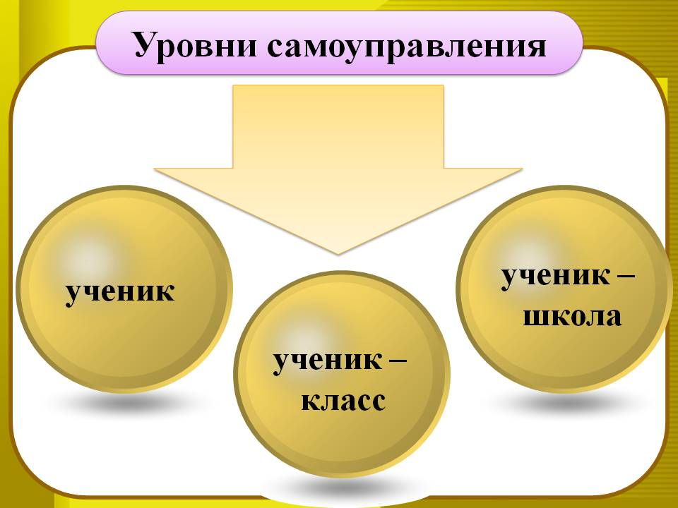
Без самоуправления классного коллектива, невозможно подлинное развитие личности в нем. Детей объединяют их отношения, которые возникают именно в деятельности, в общении, во взаимодействии с одноклассниками. Таким образом, самоуправление в классе необходимо, ведь по большому счёту мы сможем воспитать детей для своей собственной

взрослой жизни только в том случае, если в самом начале жизни наши воспитанники почувствуют, поймут, убедятся, что они что-то могут, на что-то способны, что они свободны в организации своего бытия.

1) ученик; 2) ученик-класс; 3) ученик-школа.
- Первыйуровень дает возможность ученику раскрыться как личности, побывав в роли, как лидера, так и подчиненного. Через систему этих ролей у подростков формируется разнообразный опыт общественных отношений.
- Второйуровень предполагает ученическое самоуправление на уровне классного коллектива. В классном коллективе выбираются органы самоуправления по направлениям: учебное, гражданско-патриотическое, художественно-эстетическое, спортивно-оздоровительное, шефское, информационное, трудовое.
- Третийуровень предполагает самоуправление коллектива учащихся школы – школьное самоуправление.

Куратор ученического самоуправления – зам. директора

Директор
школы
СОВЕТ УЧАЩИХСЯ
КОМИТЕТЫ
ШМО классных руководителей
Родительская конференция

Совет родителей
Комитет учащихся начальной школы «3Д: Дружба.Детство.Доброта»
Информационный комитет
Комитет культуры и творчества
Волонтерский комитет
Комитет здоровья и спорта
Гражд. –патриотич. комитет
Комитет «Юниор-тьютор»
Комитет «Шаг навстречу»
Информационно-издательский центр
Руководитель ИИЦ
Школа -TV
Радио
Газета «Новое поколение»
Общее собрание Совета учащихся
Председатель
Зам. председателя
Председатели комитетов
Секретарь
Советы классов (3-4 классы), (8-11 классы)
Управляющий совет школы

Функции педагогов общеобразовательного учреждения по развитию ученического самоуправления

Развитие ученического самоуправления в общеобразовательном учреждении в огромной степени зависит от директора и его заместителей. Их заинтересованность, уважительное отношение к органам самоуправления, их представителям, понимание важности их многообразия, умение найти компромиссное решение, материальная и моральная поддержка педагогов, учащихся и родителей, активно включенных в самоуправление, - все это является важным условием создания в школе эффективной системы самоуправления, где реальную роль играют все участники образовательного процесса.
- Директор общеобразовательного учреждения отвечает за разработку стратегии воспитательного процесса, включая деятельность ученического самоуправления. Кроме того, директор регулирует процессы создания правовой базы и материально-технического обеспечения функционирования ученического самоуправления.
- Заместитель директора по воспитательной работе принимает активное участие в разработке концепции и программы развития ученического самоуправления, занимается вопросами методического обеспечения и обучения актива школьников. Очень важно, чтобы заместитель директора сотрудничал с классными руководителями, выбирая вместе с ними подходящий вариант самоуправления в каждом классе, его соответствие общешкольной модели. Кроме того, в его компетенцию входит консультирование органов ученического самоуправления по всему кругу вопросов.
- Старший вожатый (педагог-организатор) занимается практическими вопросами, поддерживая органы ученического самоуправления как на уровне общеобразовательного учреждения, так и на уровне первичных коллективов. Это один из важнейших специалистов, непосредственно реализующих воспитательные программы различной направленности в общеобразовательном учреждении.
- Большой вклад в создание условий для развития ученического самоуправления призван внести классный руководитель, который имеет возможность хорошо изучить интересы учащихся, найти путь индивидуальной поддержки каждого, преодолеть те проблемы, которые возникают в коллективе класса. Такой педагог, обладающий серьезными социально-психологическими знаниями, способен оказать поддержку своим коллегам в реализации принципов самоуправления в различных сферах школьной жизни (организация досуга, спорт, СМИ и т.д.).
- Особую роль в развитии ученического самоуправления призван сыграть педагог- психолог. Благодаря своим профессиональным знаниям, он может помочь выявить лидерские, организаторские способности детей, организовать постоянно действующую систему психологической поддержки активистов самоуправления; консультировать классных руководителей, педагогов и администрацию по различным проблемам, возникающим в процессе организации ученического самоуправления.
- Учитель-предметник также вносит свой вклад в развитие ученического самоуправления, консультируя школьников по профилю своего предмета, например, во время подготовки очередного мероприятия, проводимого силами актива учащихся (викторина, олимпиада, конкурс и т.д.), при подготовке нормативных актов. При желании он может привнести образовательные элементы, содержательно связанные с ученическим самоуправлением, в проведение конкретных уроков.
Таким образом, в эффективной системе самоуправления общеобразовательным учреждением, одной из задач которого является активизация ученического самоуправления, участвует в той или иной степени почти весь педагогический коллектив.

ИНФОРМАЦИЯ О СИМВОЛАХ И АТРИБУТАХ, ТРАДИЦИЯХ И ЗАПОВЕДЯХ БОЛЬШОГО УЧЕНИЧЕСКОГО СОВЕТА

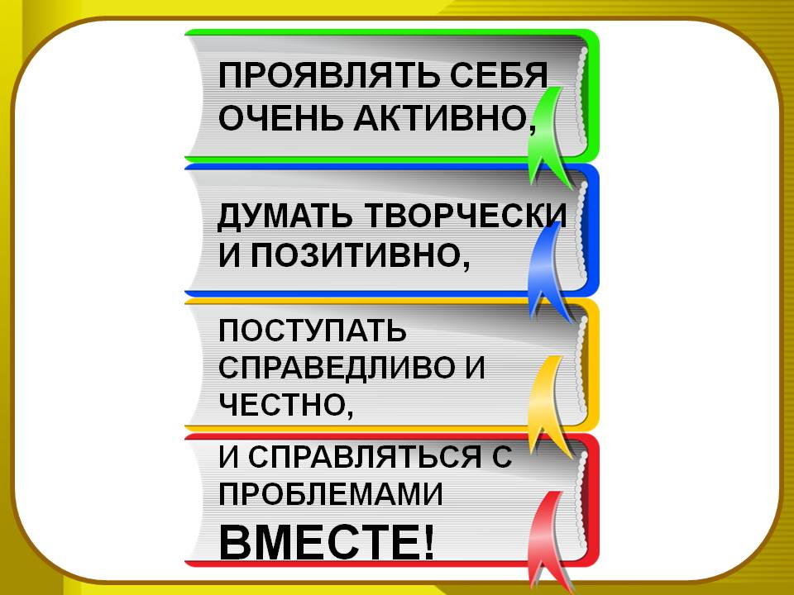
ДевизСовета учащихся

Заповеди членов Совета учащихся:

Совершенствуй в себе всѐ лучшее!
Делай доброе дело каждый день!
Помни, каждая личность неповторима!
Неси вежливость и добро в этот мир!
Следуй правилам и традициям своей семьи, школы, страны!
Подходи к жизни с оптимизмом!
Будь чист в мыслях, делах!
Будь честен!
Проявляй инициативу и социальное творчество!

ЭмблемаСовета учащихся «СОДРУЖЕСТВО»

Название Совета учащихся
«СОДРУЖЕСТВО»

С | СОтворчество, СОтрудничество, Событие, СОюз
О | Ответственность
Д | Дружба
Р | Развитие
У | Участие, Уверенность
Ж | Желание
Е | Единство
С | Самостоятельность
Т | Творчество
В | Вдохновение
О | Открытие

Атрибуты

Атрибуты Совета учащихся–яркие футболки, галстуки, эмблемы.

ОПИСАНИЕ ДЕЯТЕЛЬНОСТИ ШКОЛЬНЫХ СМИ, САЙТА, ГРУППЫ В СОЦИАЛЬНЫХ СЕТЯХ

Информационный комитетСовета на протяжении многих лет организует информационную поддержку ученического самоуправления в школе. Информационная деятельность данного комитета строится по следующим направлениям:
- Газета Большого ученического совета «Новое поколение»
- Организация деятельности школьного радио «Школа FM»
- Выпуск школьных новостей «Школа TV»
- Web-страничка на официальном сайте школы
- Группа в социальной сети «Вконтакте».

ТЕХНОЛОГИЧЕСКИЙ БЛОК

Условияразвитияученическогосамоуправления

Развитие ученического самоуправления в общеобразовательном учреждении зависит от успешности решения целого ряда задач организационного, кадрового, программно-методического, социально-психологического характера.
Организационные условия. Организационные условия состоят в том, чтобы самоуправление в школе функционировало на всех четырех уровнях (индивидуальный, первичный коллектив, коллектив школы, и общешкольные органы). Прежде всего, для этого необходимо проанализировать социально-педагогическую ситуацию, в которой работает данное учреждение, выяснить интересы и потребности детей и их родителей. Важно также учесть особенности школы, основные задачи, которые она призвана решать, а также сложившиеся традиции, материально-технические и кадровые возможности. Для развития ученического самоуправления целесообразно шире использовать возможности школьных СМИ (школьные стенгазеты, радио и т.д.), а также современные компьютерные технологии, возможности всемирной сети Интернет. В число организационных условий можно включить и постоянную работу над совершенствованием нормативно-правовой базы, необходимой для развития ученического самоуправления.
Кадровые условия. Кадровые условия – возможность профессионального роста педагогов в сфере самоуправления. Проведение семинаров, курсов, педагогических дискуссий по наиболее значимым проблемам самоуправления и ученического самоуправления в частности должно быть организовано в рамках продуманной системы и направлено на совершенствование педагогического мастерства работников общеобразовательного учреждения, на их самообразование и желание сотрудничать с коллегами, участвующими в процессах самоуправления. Важно активизировать участие педагогов в различных профессиональных конкурсах, тематика которых связана с вопросами организации и развития ученического самоуправления (конкурсы моделей самоуправления, воспитательных систем и др.). Кроме того, необходимо стимулировать включение педагогов в научную работу (описание своего опыта по организации ученического самоуправления в виде статей для педагогических журналов, поступление в аспирантуру различных научно-педагогических учреждений и т.д.). Необходимо в течение учебного года и в период летних каникул при поддержке педагогов, психологов, родителей и других специалистов обучать активистов ученического самоуправления.
Программно-методические условия. Развитие ученического самоуправления невозможно без серьезного программно-методического обеспечения этого вида деятельности на всех уровнях. Цели и задачи программно-методических документов должны отражать общую стратегию развития, основные принципы педагогической деятельности, главные содержательные линии работы по развитию ученического самоуправления. Это весьма серьезная задача, решение которой может быть рассчитано на несколько лет под руководством наиболее квалифицированных педагогов российской школы и других специалистов (методистов, преподавателей профессиональных образовательных учреждений, научных сотрудников). Программы обучения навыкам организации самоуправления должны содержать разные уровни сложности и позволять педагогу найти оптимальный вариант работы с той или иной группой активистов или с отдельным ребенком. Они также должны быть открытыми для внесения определенных изменений с учетом конкретных педагогических задач, отличаться содержательностью, вариативностью, гибкостью использования.
Социально-психологические условия. Администрации общеобразовательного учреждения рекомендуется вести систематическую разъяснительную работу среди тех педагогов, кто выражает сомнение или явное недовольство развитием ученического самоуправления. Не рекомендуется вводить эту воспитательную программу насильно или искусственно, так как педагогический коллектив должен «созреть» до понимания необходимости тесного взаимодействия с обучающимися, и прежде всего на уровне тех органов ученического самоуправления, которые могут грамотно и настойчиво отстаивать и защищать права всех школьников. Недопустимо отношение к данному виду педагогической деятельности как к «второсортной». Директор, его заместитель по воспитательной работе должны постоянно поддерживать и поощрять тех педагогов, кто ведет исследовательскую работу, активно делится своим опытом, работает над повышением эффективности системы самоуправления. Желательно моральное и материальное поощрение педагогов, детей и родителей, активно участвующих в самоуправлении. Об их вкладе в общее дело коллектива должны знать все участники образовательного процесса.

Описание основных форм работы органов ученического самоуправления.
Системообразующая деятельность.

Основные формы работы Совета учащихся школы обусловлены системообразующей деятельностью.
Системообразующая деятельность–коллективно-творческая деятельность и социальное проектирование.
Коллективно-творческая деятельность–это общественно-важная деятельность. Первейшее ее назначение – забота об улучшении жизни своего коллектива и окружающей жизни, сплав практических и организаторских действий, направленный на достижение общей полезной цели.
Понятие «Коллективное Творческое Дело» было введено в обиход Игорем Петровичем Ивановым, как социальная деятельность детской группы, направленная на создание нового продукта (творческого продукта). При этом не важно, если этот или похожий продукт уже был когда-либо создан, главное, чтобы детская группа, создавала его впервые.
Не всякое коллективное дело является КТД. Отличительными признаками КТД могут стать:
- совместное создание (продумывание, проведение и анализ) дела,
- его социальный характер (для кого это нужно?),
- высока мотивация создателей.
КТД - форма работы, которая направлена на:
- Развитие творческих способностей.
- Развитие интеллектуальных способностей.
- Реализацию коммуникационных потребностей.
- Обучение правилам и формам совместной работы.

Типы КТД
Существует три основных типа КТД:
- Представление.
- Малое творческое дело.
- Большое творческое дело.
БТД требует предварительной подготовки как от организаторов данного дела, так и от его участников. Как правило организаторы дают задание участникам.
МТД не требует предварительной подготовки от участников - все задания, которые дают им организаторы должны быть выполнимы непосредственно при проведении дела.
Представление вообще не подразумевает выдачи участникам заданий.

Примеры типов КТД
Представление
- Коллективные песни.
- Игры.
- Концерт.
- Концертные номера + игры с залом.
- Беседы с залом (разновидности диспутов, лекции).
Малое Творческое Дело
- Телевизионные игры.
- Перемещение по станциям.
- Конкурсы.
- Несценарные ролевые игры.
Большое Творческое Дело
- Конкурс или набор постановок.
- Сценарные ролевые игры.
- Разновидности диспутов.

Социальное проектирование - технология социального воспитания учащихся образовательных учреждениях. Главный педагогический смысл этой технологии – создание условий для социальных проб личности. Именно социальное проектирование позволяет воспитаннику решать основные задачи социализации: формировать свою Я - концепцию и мировоззрение; устанавливать новые способы социального взаимодействия с миром взрослых.
Под социальным проектированием понимается деятельность:
- социально значимая, имеющая социальный эффект;
- результатом которой является создание реального (но не обязательно вещественного) «продукта», имеющего для подростка практическое значение и принципиально, качественно нового в его личном опыте;
- задуманная, продуманная и осуществленная подростком;
- в ходе которой подросток вступает в конструктивное взаимодействие с миром, со взрослой культурой, с социумом;через которую формируются социальные навыки подростка.
Социальное проектирование является одной из множества деятельностей современного подростка и молодого человека, сочетаясь и пронизывая другие ее виды.
Социальное проектирование можно рассматривать как мотивационную компоненту, как методический прием организации образовательного процесса. Неотъемлемой составляющей проектирования представляется межличностное общение.
Деятельность по созданию проекта называется проектированием. А проект представляет собой описание конкретной ситуации, которая должна быть улучшена и конкретных методов и шагов по ее реализации. Еще проект – это средство управления деятельностью, наиболее приземленная, конкретная и выполнимая форма для учреждения/организации.
Социальное проектирование есть способ выражения идеи улучшения окружающей среды языком конкретных целей, задач, мер и действий по их достижению, а также описание необходимых ресурсов для практической реализации замысла и конкретных сроков воплощения описываемой цели.
В настоящее время в арсенале воспитательных средств в учреждениях образования детей занимает прочное место осуществляемая под руководством педагога проектная деятельность воспитанников.
Виды социальных проектов воспитанников, реализуемых образовательных учреждениях:
- Прикладные (результат выполнения такого проекта может быть непосредственно использован в практике);
- Информационные (предназначены для работы с информацией о каком-либо объекте, явлении, событии; предполагает анализ и обобщение информации и представление для широкой аудитории);
- Ролевые и игровые (участники принимают на себя определенные социальные роли, обусловленные содержанием проекта, определяют поведение в игровой ситуации);
- Исследовательские (результат связан с решением творческой исследовательской задачи с заранее неизвестным решением, предполагает наличие основных этапов, характерных для научного исследования: гипотеза, задача и др.);
- Проекты, включающие совокупность поисковых, творческих по своей сути приемов.
Цель социального проектирования
- привлечение внимания детей к актуальным социальным проблемам местного сообщества;
- включение учащихся в реальную практическую деятельность по разрешению одной из этих проблем силами самих учащихся.
Основные задачи социального проектирования:
- повышение общего уровня культуры детей и подростков за счет получения дополнительной информации;
- формирование социально-личностных компетенций: навыки «разумного социального» поведения в сообществе, совершенствование полезных социальных навыков и умений (планирование предстоящей деятельности, расчет необходимых ресурсов, анализ результатов и окончательных итогов и т.п.), социальная мобильность и т.д.;
- закрепление навыков командной работы
Признаки проекта
- Цель - изменение ситуации, решение проблемы, появление чего-то нового
- Установленные сроки начала и завершения
- Определенные ресурсы
- Измеряемый продукт или результат

Комитет Совета учащихся | Системообразующая деятельность, основные мероприятия и проектные линии
Комитет культуры и творчества | Коллективно-творческая деятельность  (организация праздников, концертов, конкурсов)
Комитет учащихся начальной школы «3Д: Дружба. Детство. Доброта» | Коллективно-творческая деятельность  (организация праздников, концертов, конкурсов)  Социальное проектирование
Комитет здоровья и спорта | Коллективно-творческая деятельность (выступление агитбригады «Мы выбираем здоровье!»)  Социальное проектирование (игровой проект «Здоровая переменка»)
Информационный комитет | Социальное проектирование:  Информационный проект «Новое поколение» (школьная газета)  Информационный проект «Школьное телевидение «Школа TV»
Гражданско-патриотический комитет | Коллективно-творческая деятельность  Мероприятия патриотической направленности, конкурсы.  Творческая группа «Спасибо тебе, Ветеран!» (взаимодействие с ветеранами ВОВ и ветеранами педагогического труда)  Социальное проектирование:  Исследовательский проект «Музей: сокровищница памяти»  Исследовательский проект «Зал воинской славы»
Волонтерский комитет | Коллективно-творческая деятельность:  Волонтерский вожатский отряд «Путеводная звезда»
Комитет «Юниор-тьютор» | Коллективно-творческая деятельность: «Юниор-тьютор» (творческая группа учащихся, обучающая учащихся начальной школы и учителей использованию ресурсов школьной образовательной сети «Дневник.Ру»)
Комитет «Служба примирения «Шаг навстречу» | Коллективно-творческая деятельность: подготовка и проведениетематических классных часов  Социальное проектирование: агитационные проекты

Все мероприятия, реализуемые Советом учащихся, планируются в начале каждого учебного года и корректируются по мере необходимости. Составляется План заседаний и сетка мероприятий.

УЧЕБНО-МЕТОДИЧЕСКИЙ БЛОК
Наличие системы набора новых активистов
Набор новых активистов осуществляется по следующим направлениям:
- уровень классного ученического самоуправления (активные представители классных ученических коллективов ежегодно в сентябре избираются и принимаются в состав Совета);
- пропаганда деятельности Совета учащихся на информационных панелях школы (1-й. 2-й и 3-й этажи);
- агитационная работа в сети Интернет (официальная группа Вконтакте, раздел школьного сайта);
- презентация результативности деятельности и агитационная работа на страницах газеты «Новое поколение»;

Описание программ и технологий обучения актива Совета учащихся
«Школа лидера»
Самоуправление тесно связано с таким явлением, как лидерство в детской среде. Ведь от того, кто оказывает влияние на группу детей, кто выступает в роли организации, зависит успешность решения организаторских задач.
Активизировать деятельность всех сразу невозможно. Грань между «пассивом» и «активом» будет стираться постепенно. Процесс воспитания активности, подготовки лидеров управляем и должен строиться на основе сотрудничества, взаимного уважения и доверия взрослых и детей. В детских организациях проблеме воспитания «лидерства» (вожачества) всегда уделялось большое внимание. Ведь от того, насколько активны ребячьи «вожаки», зависит успешность реализации всех планов объединений детей.
В связи с этим большую социальную значимость приобретает задача выявления лидеров и создания условий для развития лидерства в детских организациях. Эта задача в полной мере способствует социализации личности, а развитие лидерских способностей повышает возможности личности в новых социально-экономических условиях.
В детских группах встречаются лидеры, роли которых различны: лидеры-организаторы (деловые), лидеры генераторы эмоционального настроя (эмоциональные), лидеры инициаторы, лидеры-умельцы, лидеры-эрудиты. Лидеры организаторы играют основную роль в решении задач, поставленных перед коллективом. Лидеры-инициаторы выделяются в деятельности на этапе выдвижения идей, в поиске новых сфер деятельности для групп детей. Лидер-умелец – наиболее подготовленный в конкретном виде деятельности член коллектива.
Роль эмоциональных лидеров связана с действиями, относящимися в основном к сфере межличностного общения в детской группе. Ребята, успешно действующие в обеих сферах жизни организации, выдвигаются на роли абсолютных лидеров.
Процесс подготовки лидеров представляет собой сложное развивающееся явление, в котором активно взаимодействуют объективные и субъективные факторы формирования личности. Он включает в себя три главных компонента: информационный (сообщается информация, необходимая для участия в решении организаторских задач), операционный (формирование организаторских навыков и умений в моделированной ситуации), практический (закрепление приобретенных знаний, навыков и умений на практике).
Большое значение имеет овладение детьми организаторской техникой, включающей две группы умений. К первой относятся организаторские знания, умение владеть собой (осанкой, мимикой, жестами), управлять своим эмоциональным состоянием (снимать излишнее психическое напряжение, вызывать состояние творческого самочувствия), владеть техникой речи (дикция, темп). Ко второй группе относится умение сотрудничать с коллективом и каждым его членом в процессе решения организаторских задач (организаторские, бесконфликтного взаимодействия, стимулирования деятельности и т.д.)
Для определения основных направлений работы в ученическом коллективе можно выделить такие качества личности, которые определяют лидера.
Общие качества (ими обладают не только лидеры, но и те, кто может стать им):
Компетентность – знание того дела, в котором человек проявляет себя как лидер;
Активность – умение действовать энергично, напористо;
Инициативность – творческое проявление активности, выдвижение идей, предложений;
Общительность – открытость для других, готовность общаться, потребность иметь контакты с людьми;
Сообразительность – способность доходить до сущности явлений, видеть их причины и следствия, определять главное;
Настойчивость – проявление силы воли, упорства, умение доводить дело до конца;
Самообладание – способность контролировать свои чувства, поведение в сложных ситуациях;
Работоспособность – выносливость, способность вести напряженную работу;
Наблюдательность – умение видеть, мимоходом отметить важное, замечать детали;
Самостоятельность – независимость в суждениях, умение брать ответственность на себя;
Организованность – способность планировать свою деятельность, проявлять последовательность, собранность.
Специфические качества лидера (своеобразные индикаторы лидерского таланта):
Организаторская проницательность – тонкая психологическая избирательность, способность понять другого человека, проникнуть в его внутренний мир, найти для каждого его место в зависимости от индивидуальных особенностей, настроения;
Способность к активному психологическому воздействию – разнообразие средств воздействия на людей в зависимости от их индивидуальных качеств, сложившейся ситуации;
Склонность к организаторской работе, лидерской позиции, потребность брать ответственность на себя.
План учебы актива

№ | Тема | Общее количество часов | В том числе
№ | Тема | Общее количество часов | Теоретические (час) | Практические (час)
 | Школьное ученическое самоуправление. Принципы и задачи. | 2 | 2 | 0
 | Обучение интерактивным методам | 2 | 1 | 1
 | Развитие навыков общения и взаимодействия. Коммуникативный тренинг | 2 | 0 | 2
 | Как организовать дело? Практикум "Конструируем КТД". | 3 | 1 | 2
 | Развитие навыков самооценки и понимания других. | 2 | 0,5 | 1,5
 | Социальное проектирование. От идеи до воплощения. | 2 | 0,5 | 1,5
 | «Конфликт» (правила поведения в  конфликте)  Коммуникативный тренинг | 3 | 0,5 | 2,5
 | Развитие навыков принятия и исполнения решений | 2 | 0,5 | 1,5
 | ИТОГО: | 18

БЛОК СОЦИАЛЬНОГО ПАРТНЕРСТВА
Развитие ученического самоуправления как особой формы инициативной, инновационной, ответственной деятельности обучающихся направлено на решение важных вопросов жизнедеятельности молодежи, развитие ее социальной активности, поддержку социальных инициатив. Самоуправление предусматривает вовлечение в управление школьными делами, создание органов коллектива, наделенных особыми правами и обязанностями, формирование у школьников товарищеской взаимозависимости и организаторских качеств.
Социальное партнерство – это такая совместная коллективно распределённая деятельность различных социальных групп, которая приводит к позитивным и разделяемым всеми участниками данной деятельности эффектам.
Социальное партнерство по отношению к ученическому самоуправлению следует понимать как:
- партнерство ученических органов самоуправления с различными социальными группами (педагогическим коллективом, родителями, учащимися и т.п.);
- партнерство, в которое вступают работники образовательного учреждения и представители ученического самоуправления, контактируя с представителями иных сфер общественного воспроизводства;
- партнерство, которое инициирует образовательное учреждение как особую сферу социальной жизни, делающую вклад в становление гражданского общества.
Что является предпосылками для возникновения самого социального партнерства? Это наличие проблемы, в решении которой заинтересованы все участники партнерства. Кроме этого все стороны партнерства должны осознавать тот факт, что посредством сотрудничества они могут добиться больших результатов. А для эффективного достижения поставленной цели, стороны партнерства должны быть открыты и доступны друг другу.

ОРГАНЫ УПРАВЛЕНИЯ
УПРАВЛЯЮЩИЙ СОВЕТ ШКОЛЫ
РОДИТЕЛЬСКАЯ КОНФЕРЕНЦИЯ
АДМИНИСТРАЦИЯ ШКОЛЫ
ДИРЕКТОР
ЗАМЕСТИТЕЛИ ДИРЕКТОРА

СОВЕТ УЧАЩИХСЯ
РАЙОННЫЙ СОВЕТ СТАРШЕКЛАССНИКОВ
«СОКОЛ»
АДМИНСИТРАЦИЯ КСТОВСКОГО МУНИЦИПАЛЬНОГО РАЙОНА
ДЕПАРТАМЕНТ ОБРАЗОВАНИЯ

ОБЩЕСТВЕННЫЕ ОРГАНИЗАЦИИ
ДОО
«НОВОЕ ПОКОЛЕНИЕ»
ПЕДАГОГИЧЕСКИЙ СОВЕТ

СМИ
Газета ГБОУ ДПО НИРО «Сюжет»
УЧРЕЖДЕНИЯ КУЛЬТУРЫ,СПОРТА, ДОПОЛНИТЕЛЬНОГО ОБРАЗОВАНИЯ

Механизм и описание результатов взаимодействия с администрацией Кстовского муниципального района и департаментом образования администрации Кстовского муниципального района:
- поддержка при проведении мероприятий, конкурсов, акций, реализации проектов;
- организация занятости, трудоустройства и оздоровительной кампании во каникулярное время.
Механизм и описание результатов взаимодействия с администрацией образовательной организации:
- поддержка при проведении мероприятий, конкурсов, акций, реализации проектов;
- предоставление необходимой материально-технической базы;
- кураторство деятельности Совета заместителем директора по ВР;
Механизм и описание результатов взаимодействия с Управляющим советом школы:
- участие в заседаниях Управляющего совета школы;
- ежегодный отчет о деятельности Совета школы перед Управляющим советом школы;
- принятие нормативных локальных актов, затрагивающих интересы учащихся (Положение о требованиях к одежде учащихся, Правила внутреннего распорядка учащихся, Положения о порядке учета мнения советов учащихся и советов родителей (законных представителей) при выборе меры дисциплинарного взыскания учащихся, Положение о порядке учета мнения советов учащихся и советов родителей (законных представителей) при принятии локальных нормативных актов, затрагивающих права и законные интересы учащихся)
Механизм и описание результатов взаимодействия с Педагогическим советом
- предоставление результатов деятельности за учебный год на педагогическом совете;
- вынесение предложений по улучшению функционирования школьного органа ученического самоуправления для обсуждения на педагогическом совете.
Механизм и описание результатов взаимодействия с родительской общественностью
- привлечение родителей к проведению мероприятий, праздников, конкурсов.
Механизм и описание результатов взаимодействия с общественными организациями
- взаимодействие с школьной ДОО «Новое поколение» (совместные мероприятия, конкурсы);
- взаимодействие с районной ДОО «Паруса надежды»(совместные мероприятия, конкурсы);
- взаимодействие с организацией ветеранов педагогического труда школы (социальныйпроект «Спасибо тебе, Ветеран!);
- взаимодействие с районной организацией ветеранов (социальный проект «Спасибо тебе, Ветеран!)
Механизм и описание результатов взаимодействия с социальными партнерами:
- взаимодействие с учреждениями культуры, спорта, дополнительного образования (участие в мероприятиях, конкурсах, спортивных соревнования);
- взаимодействие с районным советом старшеклассников «Сокол» (проведение совместных мероприятий, акций, проектов, участие в конкурсах);
- взаимодействие с средствами массовой информации (подготовка материалов для газеты ГБОУ ДПО НИРО «Сюжет» и газеты «Шоколад» районного совета старшеклассников «Сокол»)

